Uống nước ngọt vị cam, quýt: Cảnh giác nguy cơ bị nhiễm chất này

(Dân trí) - Một thành phần từng được sử dụng phổ biến trong nước ngọt có hương vị cam, quýt để giữ hương vị thơm hòa quyện trong đồ uống thực ra là chất có hại, và đã bị cấm ở Mỹ.

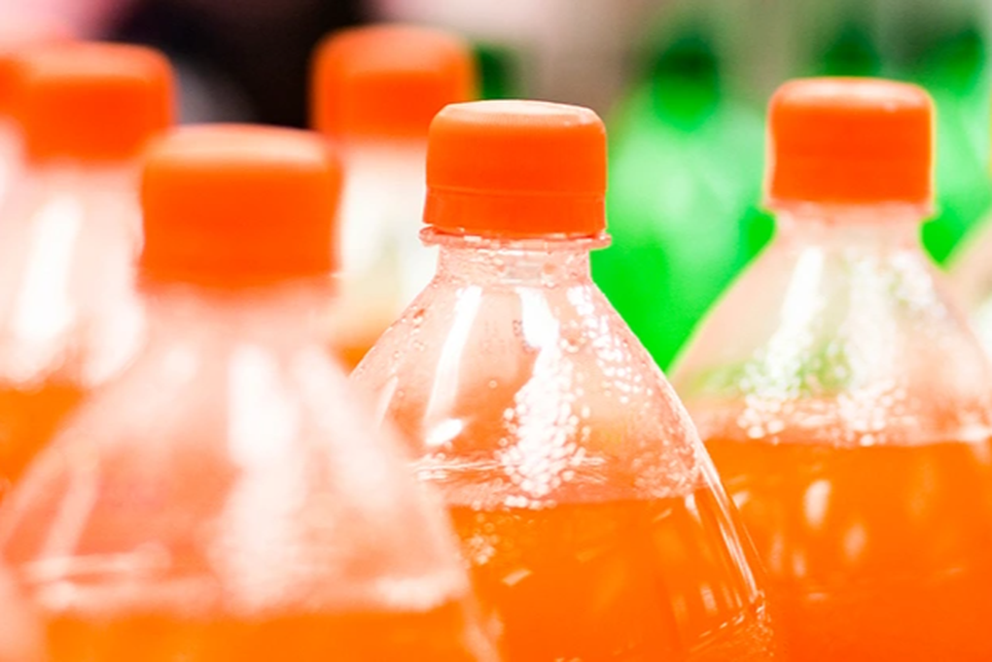

Uống nước ngọt vị cam, quýt cảnh giác nguy cơ bị nhiễm chất có hại (Ảnh: Getty).

Vào tháng 11/2023, Cục quản lý Thực phẩm và Dược phẩm Hoa Kỳ (FDA) đã đề xuất thu hồi đăng ký đối với một loại dầu thực vật biến tính có tên là BVO sau một loạt các nghiên cứu liên quan về độc tính của chất này, đồng thời cấm sử dụng nó trên phạm vi toàn nước Mỹ.

Theo Science Alert, BVO, hay dầu thực vật brôm, đã được sử dụng làm chất nhũ hóa từ những năm 1930 nhằm đảm bảo các chất tạo hương vị cam, quýt không nổi lên trên bề mặt nước ngọt.

Sở dĩ có thể làm điều này là bởi hàng chục nguyên tử brom bên trong BVO sẽ gắn vào chất béo trung tính, tạo ra một loại dầu đậm đặc, cho phép chúng hòa lẫn trong nước khi trộn với các chất béo ít đậm đặc hơn.

Tuy nhiên, mặt trái của BVO là hợp chất này có thể tích tụ từ từ trong các mô mỡ của chúng ta, từ đó ngăn chặn iốt thực hiện công việc quan trọng bên trong tuyến giáp.

Vào năm 1970, một nghiên cứu ở Anh đã lần đầu tiên tìm thấy mối liên hệ giữa nồng độ BVO cao với các vấn đề sức khỏe cơ thể người, như tim và rối loạn hành vi.

Kể từ đó, tác hại của BVO đã được nhiều quốc gia, bao gồm Ấn Độ, Nhật Bản và các quốc gia thuộc Liên minh Châu Âu, cảnh báo.

Để rồi FDA cuối cùng đã bị thuyết phục và có đủ bằng chứng để cấm hoàn toàn việc sử dụng BVO trong nước ngọt có ga.

May mắn thay, hầu hết các công ty nước giải khát lớn đều đang dẫn đầu cuộc chơi. Cụ thể, Pepsi và Coca-Cola đã sớm loại bỏ dần thành phần này khỏi các sản phẩm của họ trong thập kỷ qua.

Họ cũng không gặp nhiều khó khăn, vì có khá nhiều lựa chọn có thể thay thế cho BVO mà vẫn giữ được hương vị của đồ uống.

Tuy nhiên, điều tương tự có thể không áp dụng với chai nước ngọt tới từ thương hiệu vô danh mà bạn đang cầm trên tay. Do đó, hãy cảnh giác trước mối nguy hiểm từ nước ngọt có ga.